学生申请英语免修操作指南
一、等级考试成绩申请
1.学生登录教学管理平台，平台网址http://jwxt.swufe.edu.cn（或http://10.8.78.178）
学生账号为学生学号。
证件为居民身份证的，密码为身份证后6位。
证件为居民非身份证的，密码为证件号前6位。
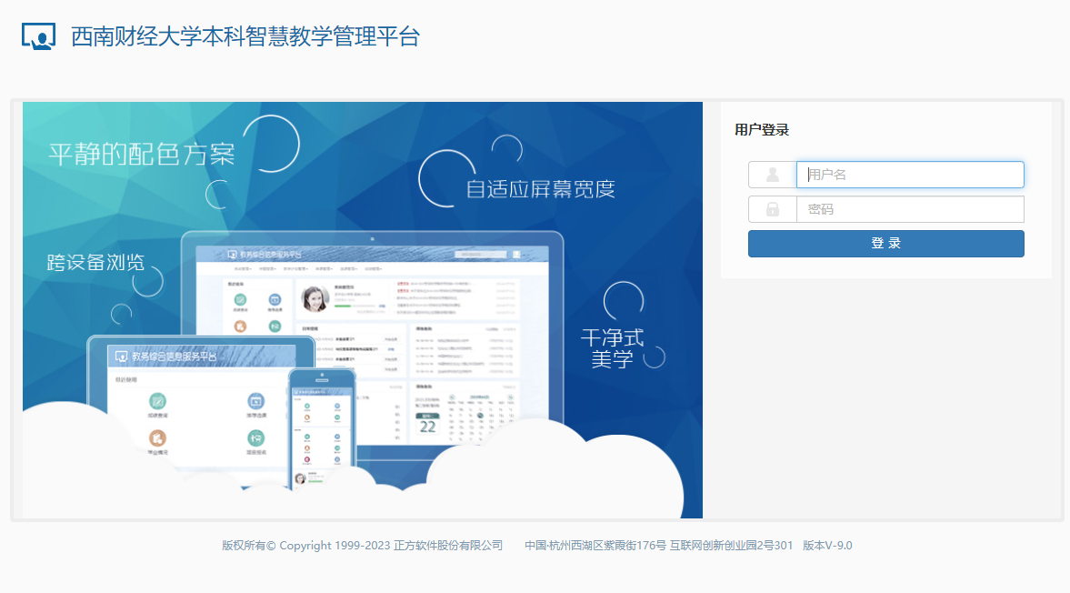
2.点击“报名申请”----“等级考试成绩申请”。
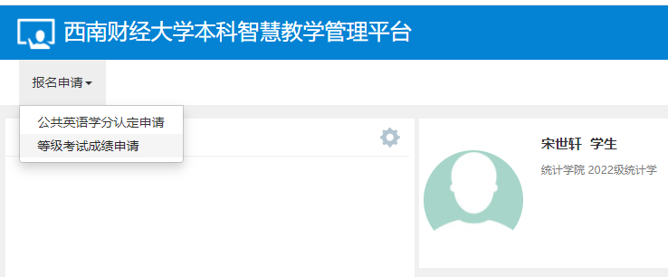

3.进入等级考试成绩申请界面，点击右上角“申请”，如
下图：
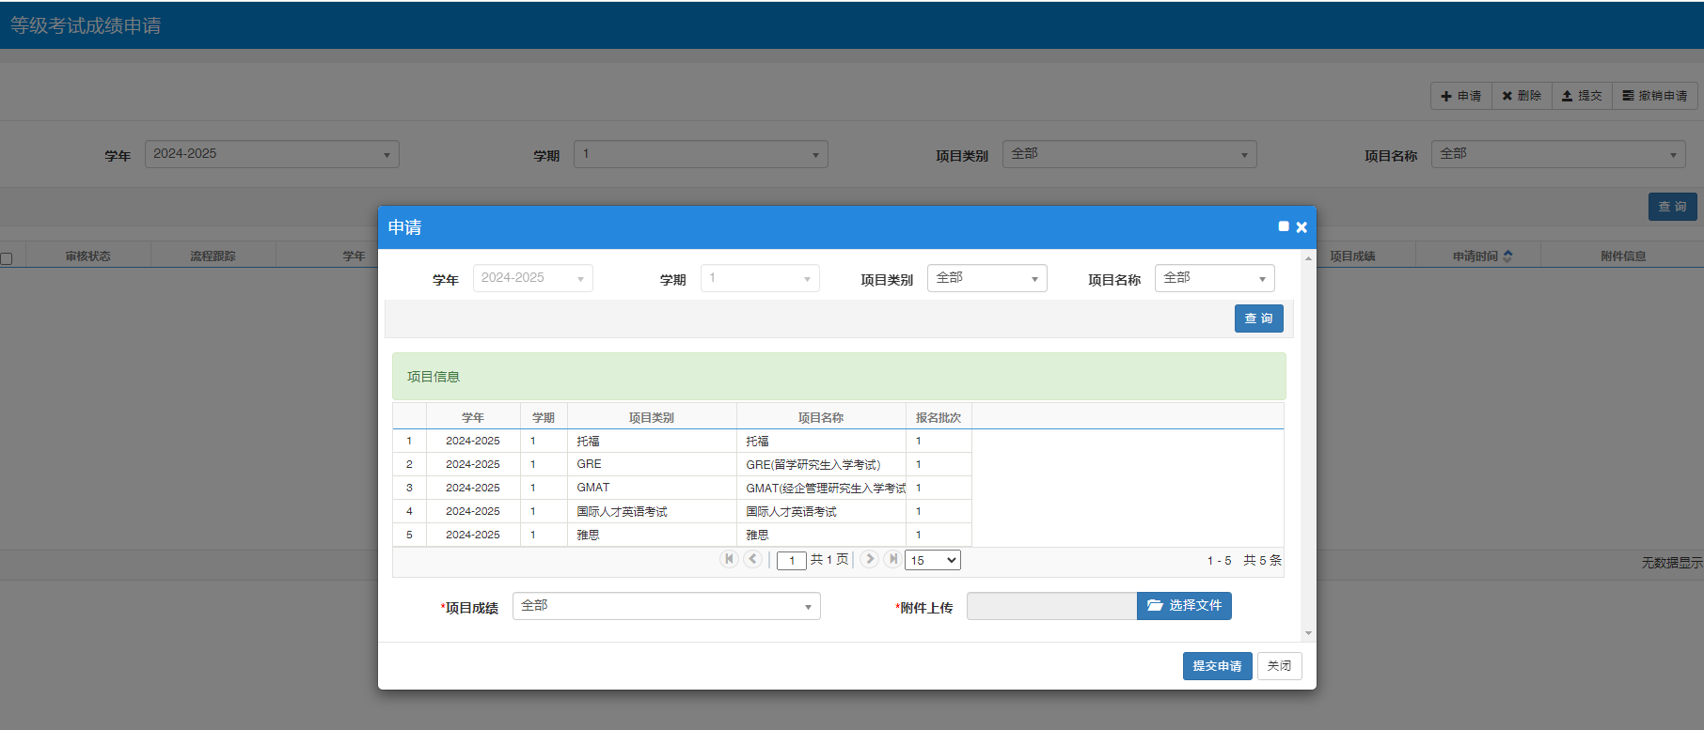
4.点击“查询”，选择需要申请的项目，填写成绩，上传成绩单原件电子稿作为附件，点击“提交申请”，等待审核。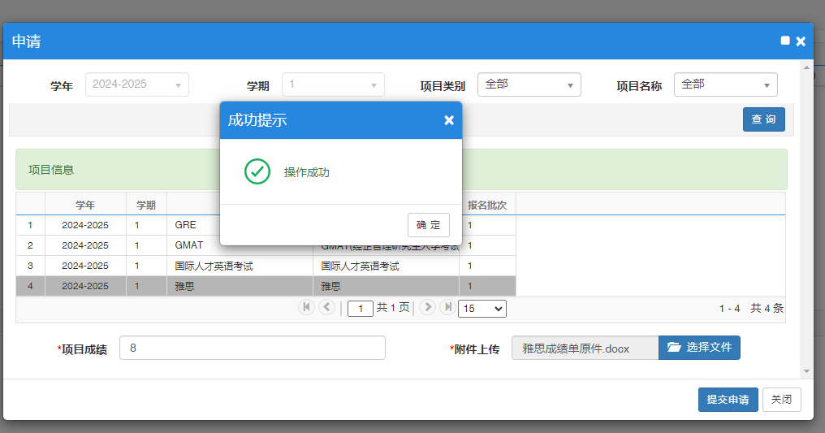
5.申请完成后，可在“流程跟踪”中查询办理流程进度。待成绩审核成功后（一般为2个工作日后），再进行英语免修认定申请。
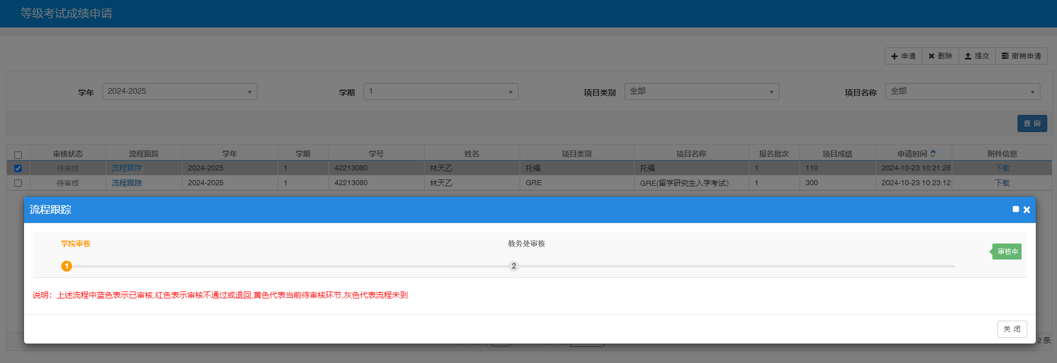

二、学生申请英语免修认定
1.学生在等级考试成绩申请审核完成后，登陆教学管理平台，点击“报名申请”---“公共英语学分认定申请”。
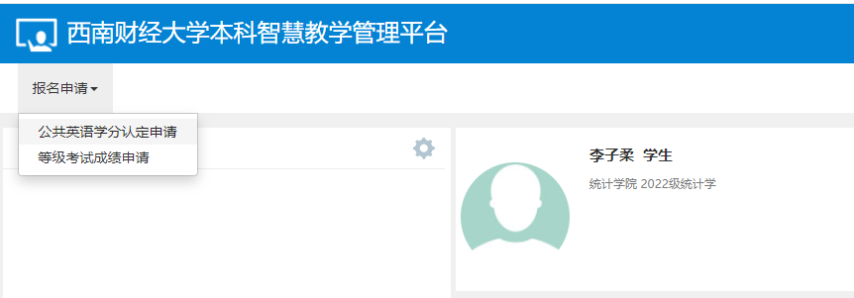
2.选择自己需要申请的项目，点击“申请”，每个课程模块只能认定一门课程，且不能超出可以认定的总学分。
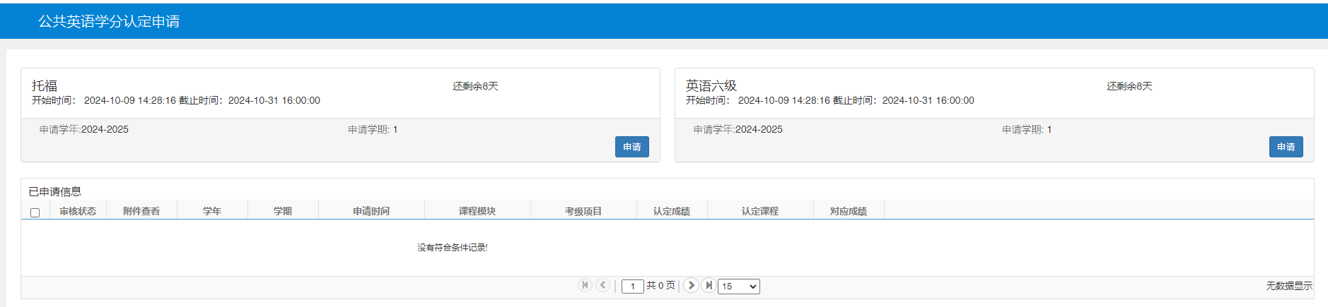
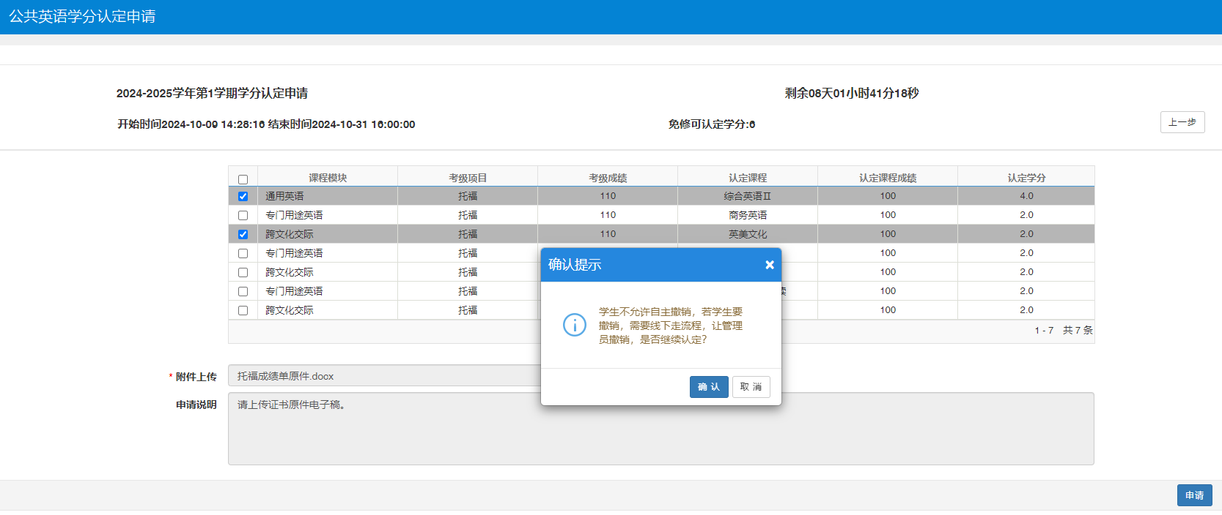
3.申请完成后，可查看已申请的课程信息及对应成绩。
